股票市场运行周报（20140120-20140124）
交银施罗德量化投资部
本周上证综指上涨2.47%，深证成指上涨4.12%，中小板指数上涨5.54%，沪深两市成交量为9,280.69亿元。从行业表现来看，仅石油天然气行业下跌1.21%，其余行业均有不同程度上涨，通信传媒、房地产、零售行业涨幅最大，涨幅分别为8.51%、7.77%、7.25%；从行业换手率来看，信息技术行业换手率最大，换手率超过11%；从风格特征来看，高市盈率指数涨幅最大，涨幅为6.05%，绩优股指数涨幅最小，涨幅为2.24%。
表1:指数表现 表2:市场总体指标
指数名称 | 区间  收益率 | 成交金额（亿元） |  | 市场总体指标 | 数值
上证综指 | 2.47% | 3,428.7 |  | A股总市值（亿元） | 270,030.48
上证180 | 2.68% | 1,671.7 |  | A股流通市值（亿元） | 196,607.80
上证50 | 1.79% | 744.1 |  | A股市盈率（最新年报，剔除负值） | 12.57
沪深300 | 3.08% | 2,578.4 |  | A股市盈率（递推12个月，剔除负值） | 11.21
深证成指 | 4.12% | 487.3 |  | A股市净率（最新年报，剔除负值） | 1.72
深证100 | 4.35% | 1,056.5 |  | A股市净率（最新报告期，剔除负值） | 1.59
申万中小板 | 5.54% | 2,577.3 |  | A股加权平均股价 | 6.64
申万基金重仓 | 4.01% | 5,424.1 |  | 两市A股成交金额(亿元) | 9,280.69

表3:行业表现
指数 | 区间收益率 | 区间换手率 |  | 指数 | 区间收益率 | 区间换手率
通信传媒 | 8.51% | 9.89% |  | 建筑建材 | 3.85% | 2.56%
房地产 | 7.77% | 4.60% |  | 交通运输 | 3.83% | 1.44%
零售 | 7.25% | 6.80% |  | 化工 | 3.82% | 5.37%
信息技术 | 6.67% | 11.66% |  | 食品饮料 | 3.38% | 4.30%
日用化学品 | 6.36% | 8.04% |  | 有色金属 | 3.19% | 2.62%
造纸林业 | 6.06% | 5.13% |  | 纺织服装 | 3.10% | 5.01%
餐饮旅游 | 6.05% | 7.25% |  | 农业与牧渔业 | 2.82% | 6.46%
综合 | 5.80% | 4.19% |  | 电力 | 2.70% | 2.41%
家用电器 | 5.58% | 9.34% |  | 医药生物 | 2.70% | 5.61%
军工 | 5.35% | 5.08% |  | 煤炭 | 2.19% | 1.49%
机械 | 5.23% | 6.60% |  | 钢铁 | 2.13% | 1.25%
交运设备(除军工) | 4.88% | 4.07% |  | 非银金融 | 2.08% | 3.49%
电气设备 | 4.75% | 6.13% |  | 银行 | 0.29% | 0.34%
贸易 | 4.63% | 5.09% |  | 石油天然气 | (1.21%) | 0.32%

[图1：风格特征]
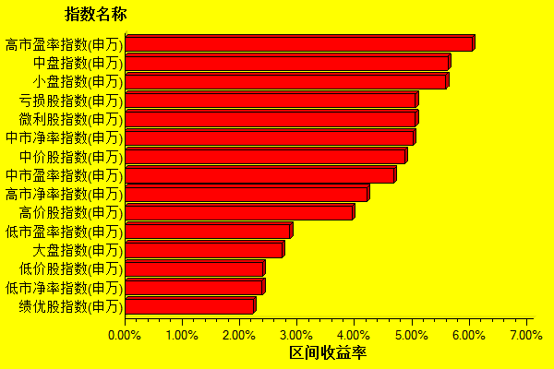
数据来源：万得资讯、交银施罗德基金 日期区间：20140120-20140124

